**Памятка для населения по оспе**

**ОВЕЦ и КОЗ**

**полезная информация. 21.07.2023**

**Оспа овец и коз — высоко контагиозная особо опасная болезнь, характеризующаяся лихорадкой и образованием в эпителии кожи и слизистых оболочек папулезно-пустулезных поражений. К заболеванию восприимчивы: овцы всех пород и возрастов, особенно тонкорунные и молодняк. Из диких животных восприимчивы сайгаки и козероги**

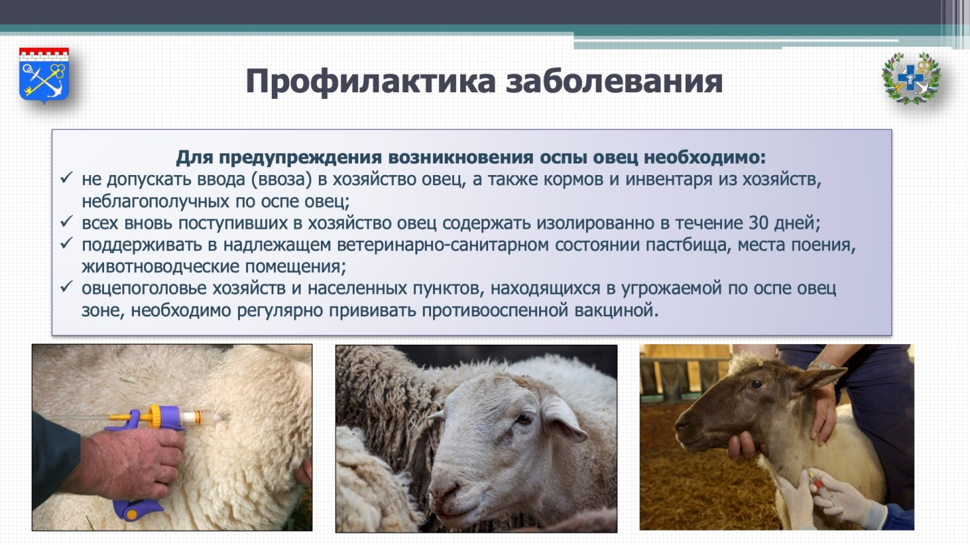

Оспа овец и коз — высоко контагиозная особо опасная болезнь, характеризующаяся лихорадкой и образованием в эпителии кожи и слизистых оболочек папулезно-пустулезных поражений. К заболеванию восприимчивы: овцы всех пород и возрастов, особенно тонкорунные и молодняк. Из диких животных восприимчивы сайгаки и козероги.

Источником инфекции в естественных условиях овцы чаще заражаются при контакте здоровых животных с больными, которые рассеивают вирус в окружающую среду с подсыхающими и отторгающимися оспенными корками и слущивающимся эпителием. Вирус, выделяемый со слизью из носа, может передаваться здоровым овцам аэрогенным путем. Не исключен и алиментарный путь заражения при попадании вируса на слизистую оболочку ротовой полости. При поражении молочной железы вирус выделяется с молоком.

Факторами передачи возбудителя являются корма, навоз, предметы ухода, загрязненные выделениями больных животных. Переносчиками возбудителя могут быть животные других видов и люди.

**Симптомы и течение болезни**

Заболевание начинается с опухания век, из глаз и носа появляются истечения, дыхание у овец становится затрудненным и сопящим. Появляется оспенная сыпь на мошонке и крайней плоти у самцов, а также на коже вымени и слизистой оболочке срамных губ у самок. При этом сыпь вначале имеет вид круглых розоватых пятнышек, спустя 2 дня пятнышки превращаются в плотные округлые папулы, окруженные красным возвышающимся пояском; папулы быстро увеличиваются в размере. По мере формирования папулы бледнеют, приобретают серо-белый или серо-желтый вид с розовым ободком; в это время эпидермис легко отделятся в виде пленки. На пораженных участках кожи под струпом образуются рубцы, которые в зависимости от степени повреждения ткани слабо зарастают или совсем покрываются волосом. Струп у больных животных отпадает через 4-6 дней. При тяжелом течении оспы происходит покрытие больших участков кожи экзантемой, когда отдельные папулы, сливаясь между собой, образуют на больном животном сплошные поражения значительных участков кожи, которые подвергаются гнойному воспалению.

Для предупреждения возникновения оспы и недопущения ее распространения владельцы овец и коз (юридические и физические лица) обязаны:

• провести идентификацию всех животных имеющихся в животноводческих и личных подсобных хозяйствах и поставить на учет в ветеринарной службе и органах местного самоуправления;

• извещать государственную ветеринарную службу о вновь приобретённых животных, полученном приплоде, об убое и продаже, о случаях внезапного падежа или одновременного заболевания нескольких животных;

• проводить комплектование отары (фермы) только здоровыми животными;

• не допускать ввода (ввоза) на территорию хозяйства овец, коз, а также кормов и инвентаря из неблагополучных по оспе овец и оспе коз хозяйств;

• не допускать ввоз животных неизвестного происхождения, без ветеринарных сопроводительных документов, без подтверждения эпизоотического благополучия ветеринарной службой субъекта хозяйства-поставщика, проведения карантинных мероприятий в течение 30 дней в хозяйстве-отправителе;

• проводить в течение 30 дней карантинирование вновь поступивших в хозяйство животных для проведения необходимых исследований и обработок;

• проводить ежедневный клинический осмотр животных, обращая внимание на общее состояние появление отдельных симптомов заболевания (припухание век, гнойно-слизистое выделение из глаз и носа, затрудненное дыхание, пузырьки на коже вымени, внутренней поверхности бедер, на коже головы, губах, крыльях носа);

• по первому требованию ветеринарных специалистов предъявлять животных для профилактических осмотров, иммунизаций;

• содержать в надлежащем ветеринарно-санитарном состоянии пастбища, места водопоя, животноводческие помещения, а также осуществлять другие мероприятия, предусмотренные ветеринарно-санитарными правилами по охране ферм от заноса возбудителей заразных болезней животных;

• закрепить за отарами постоянный обслуживающий персонал, а также пастбищные участки, места водопоя и пути перегона животных.

• ввод и ввоз, вывод и вывоз из него всех видов животных, перегруппировка животных внутри хозяйства, а также выпас, водопой и содержание больных овец и коз вместе со здоровыми животными всех видов;

• вывоз из неблагополучного пункта фуража (сена, соломы, комбикорма и пр.) с которым могли иметь контакт больные овцы и козы;

• использование необеззараженного молоке и продуктов его переработки. Молоко, подлежит обеззараживанию кипячением в течение 5 мин с последующим использованием его внутри хозяйства;

• стрижка овец и коз в неблагополучных по оспе пунктах до снятия карантина; — торговля животными и продуктами животноводства, проведение выставок, ярмарок, базаров и других мероприятий;

• доступ не связанных с обслуживанием животных людей в помещения и другие места, где содержатся больные овцы и козы.

В случае подозрения на заболевание оспой овец и коз больных животных изолируют, об этом ставят в известность главного государственного ветеринарного врача района и проводят мероприятия, как в неблагополучном пункте.

В неблагополучном пункте запрещается:

• ввод и ввоз, вывод и вывоз из него всех видов животных, перегруппировка животных внутри хозяйства, а также выпас, водопой и содержание больных овец и коз вместе со здоровыми животными всех видов;

• вывоз из неблагополучного пункта фуража (сена, соломы, комбикорма и пр.) с которым могли иметь контакт больные овцы и козы;

• использование необеззараженного молоке и продуктов его переработки. Молоко, подлежит обеззараживанию кипячением в течение 5 мин с последующим использованием его внутри хозяйства;

• стрижка овец и коз в неблагополучных по оспе пунктах до снятия карантина; — торговля животными и продуктами животноводства, проведение выставок, ярмарок, базаров и других мероприятий;

• доступ не связанных с обслуживанием животных людей в помещения и другие места, где содержатся больные овцы и козы.

**По всем вопросам обращается в БУ РК «Городовиковская РСББЖ» по адресу:**

**359050, Республика Калмыкия, г.Городовиковск, ул.Монтажная, № 1,**

**тел 8(84731) 92676**

**ПАМЯТКА ДЛЯ НАСЕЛЕНИЯ ПО ОСПЕ ОВЕЦ И КОЗ.**

 21 июля 2023 года

**ПАМЯТКА ДЛЯ НАСЕЛЕНИЯ ПО ОСПЕ ОВЕЦ И КОЗ.**

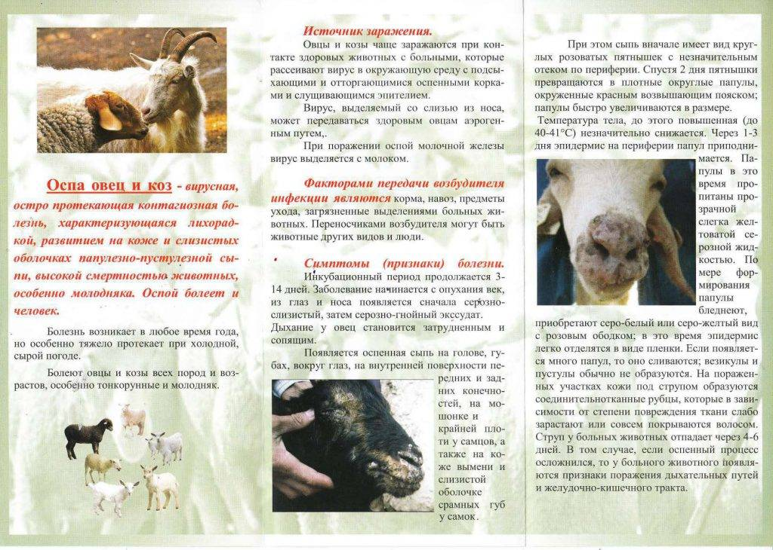

Оспа овец и коз — высококонтагиозная вирусная, особо опасная болезнь, характеризующаяся лихорадкой и образованием в эпителии кожи и слизистых оболочек папулезно-пустулезных поражений. Болеют овцы и козы всех возрастов и пород. В естественных условиях овцы и козы чаще заражаются при контакте здоровых животных с больными. Больные животные рассеивают вирус во внешней среде с подсыхающими и отторгающимися оспенными корками. Вирус, выделяемый со слизью из носа, может передаваться здоровым овцам и козам аэрогенным путем. Не исключен алиментарный путь заражения при попадании вируса на слизистую оболочку ротовой полости. Серьезную опасность представляют переболевшие овцы и козы, у которых в сухих корках возбудитель может сохраняться в течение нескольких месяцев. При поражении молочной железы вирус выделяется с молоком. В очагах заболеваемость оспой может достигать более 50 % численности поголовья овец и коз. Инкубационный период длится 4-14 дней. Проявление болезни начинается с опухания век и появления серозно-слизистого и серозно-гнойного истечения из глаз и носа. Дыхание затруднено и сопровождается сопящим шумом. Оспенную сыпь чаще обнаруживают на голове, губах, вокруг глаз, на внутренней поверхности передних и задних конечностей, на мошонке и крайней плоти у самцов, а также на коже вымени и слизистой оболочке срамных губ у самок. Вначале сыпь имеет вид круглых розоватых пятнышек с незначительным отеком по периферии. Через 1-2 дня пятнышки превращаются в плотные округлые папулы, окруженные возвышающимся красным пояском. Они быстро увеличиваются в размере. Температура тела повышается до 40 - 41 °С, затем снижается.

Для профилактики оспы овец и коз применяют вакцинацию.

Специфического лечения больных животных не разработано.

**Для недопущения данного заболевания все граждане, имеющие на своих подворьях овец и коз, должны выполнять следующие правила:**

1. проводить ежедневный клинический осмотр животных, обращая внимание на общее состояние, появление отдельных симптомов заболевания (припухание век, гнойно-слизистое выделение из глаз и носа, затрудненное дыхание, пузырьки на коже вымени, внутренней поверхности бедер, на коже головы, губах, крыльях носа);

 2. проводить регистрацию и идентификацию мелкого рогатого скота;

 3. не допускать ввоза на территорию населенного пункта (хозяйства) овец и коз, а также кормов из неблагополучных по оспе МРС регионов без ветеринарных сопроводительных документов, всех ввозимых животных подвергать карантинированию **(*изолированному содержанию*)** в течение 30 дней;

4. извещать государственную ветеринарную службу о вновь приобретенных животных;

 5.предоставлять ветеринарным специалистам по их требованию животных для осуществления диагностических исследований или проведения вакцинации;

6. извещать государственную ветеринарную службу о случаях падежа животных;

 7. не допускать загрязнения окружающей среды отходами животноводства, постоянно содержать в надлежащем ветеринарно-санитарном состоянии пастбища, места поения, животноводческие помещения, а также осуществлять другие мероприятия предусмотренные Законом РФ «О ветеринарии»;  
8. закрепить за отарами постоянный обслуживающий персонал, а также пастбищные участки, места поения и пути перегона.

**ПАМЯТКА ДЛЯ НАСЕЛЕНИЯ.**

**ОСПА ОВЕЦ И КОЗ**

Оспа овец и коз — высококонтагиозная особо опасная болезнь, характеризующаяся лихорадкой и образованием в эпителии кожи и слизистых оболочек папулезно-пустулезных поражений.

В нашей стране оспу эпизодически регистрируют на пограничных территориях.

Согласно решению МЭБ оспа овец и коз отнесена к группе А —быстро распространяющихся болезней животных. Болезнь наносит овцеводству огромный ущерб, слагающийся из потерь от гибели и вынужденного убоя больных животных, снижения продуктивности, затрат на проведение ветеринарно-санитарных и охраннокарантинных мероприятий.

Болеют овцы всех возрастов и пород, особенно тонкорунные. В естественных условиях овцы чаще заражаются при контакте здоровых животных с больными. Больные животные рассеивают вирус во внешней среде с подсыхающими и отторгающимися оспенными корками. Вирус, выделяемый со слизью из носа, может передаваться здоровым овцам аэрогенным путем. Не исключен алиментарный путь заражения при попадании вируса на слизистую оболочку ротовой полости, так как на ней часто имеются повреждения от грубых кормов. Серьезную опасность представляют переболевшие овцы, у которых в сухих корках возбудитель может сохраняться в течение нескольких месяцев. При поражении молочной железы вирус выделяется с молоком. Инкубационный период продолжается от 4 до 14 дней. Проявление болезни начинается с опухания век и появления серозно-слизистого и серозно-гнойного истечения из глаз и носа. Дыхание затруднено и сопровождается сопящим шумом. Оспенную сыпь чаще обнаруживают на голове, губах, вокруг глаз, на внутренней поверхности передних и задних конечностей, на мошонке и крайней плоти у самцов, а также на коже вымени и слизистой оболочке срамных губ у самок.

В настоящее время овцеводство занимает лидирующие позиции среди отраслей животноводства многих государств, в том числе с которыми Российская Федерация осуществляет тесное торговоэкономическое партнерство.

**Для обеспечения скорейшей стабилизации ситуации по оспе овец и коз необходимо выполнение следующих мероприятий:**

1. Поголовная идентификация, биркование всего имеющегося на подведомственной территории поголовья животных.

2. Ужесточение контроля над обеспечением владельцами животных и хозяйствующими субъектами биологической безопасности скотоводческих хозяйств всех форм собственности.

3. Проведение профилактической вакцинации.

4. Недопущение ввода (ввоза) в хозяйство, на ферму, отделение, в отару и населенный пункт овец, а также кормов и инвентаря из хозяйств, неблагополучных по оспе овец.

5. Изолированное содержание всех вновь поступающих в хозяйство овец в течение 30 дней.

6. Закрепление за отарами постоянного обслуживающего персонала, а также пастбищных участков, мест поения и пути перегона.

7. Обеспечение систематического ветеринарного наблюдения за состоянием овец.